# kod produktu: 1TV208

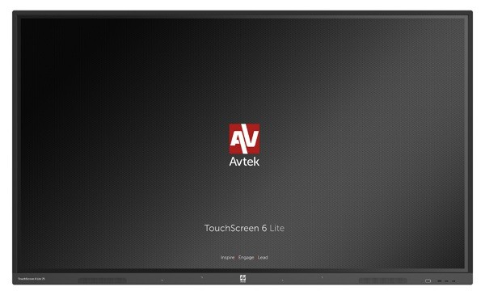

**Monitor interaktywny Avtek TouchScreen 6 Lite 75**

**W zestawie:**

#  Avtek TouchScreen 6 Lite 75 (sam monitor)

 [**Note3**](http://www.vidis.pl/product/4100/note3.html)

 [**Connec**](http://www.vidis.pl/product/4101/connect.html)**t**

 [**Capture**](http://www.vidis.pl/product/4102/capture.html)

#  Uchwyt ścienny do monitorów interaktywnych

 **OPIS** 

# Przykuwaj uwagę, inspiruj dokładnością i poprowadź prezentację na zupełnie innowacyjnym poziomie dzięki Avtek TouchScreen 6 Lite, z którym połączysz się łatwiej niż kiedykolwiek!

Android w wersji 8.0 oferuje szybkie podzespoły i wysoką wersję





Możliwość pisania dwoma kolorami w tym samym czasie - prowadź barwną prezentację i przykuj uwagę uczniów i współpracowników dzięki dołączonymi do zestawu pisakami dwustronnymi.



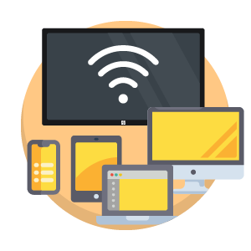Wbudowany moduł WiFi/Bluetooth pozwala na wygodne, szybkie dołączanie do dostępnych sieci oraz błyskawiczne uruchomienie bluetooth w celu przesyłania plików lub bezprzewodowego podłączenia urządzeń jak głośniki czy słuchawki.

systemu operacyjnego co sprawia, że obsługa monitora jest znacznie bardziej płynna, odczytywanie dotyku jest nawet 40% szybsze niż w poprzedniku oraz pozwala na zainstalowanie coraz bardziej wymagających aplikacji.

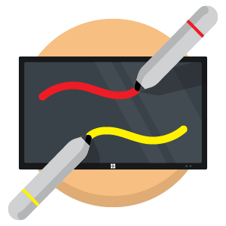

Jeszcze więcej portów dzięki którym monitor jest jeszcze bardziej dostosowany do pracy w dowolnych warunkach oraz podłączenia większej liczby urządzeń.



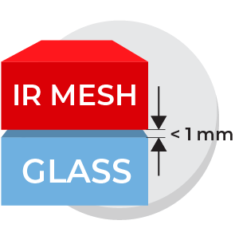Wbudowana aplikacja do bezprzewodowego przesyłania obrazu pozwala na połączenie z 8 komputerami lub urządzeniami mobilnymi na raz i wyświetlanie do czterech obrazów jednocześnie. Bezprzewodowe przesyłanie obrazu, dźwięku i dotyku pozwala na jeszcze wygodniejszą współpracę i eliminuje potrzebę podłączania każdego z komputerów bezpośrednio do monitora. Dodatkowo dzięki wsparciu technologii Miracast łączność z komputerem Windows 10 nie wymaga instalowania żadnych aplikacji!

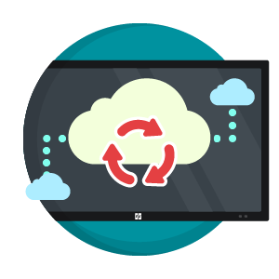

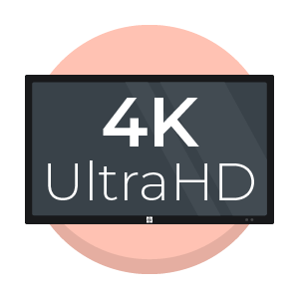Monitory TouchScreen 6 są przygotowane do obsługi rozdzielczości 4K/UHD. Za wyświetlanie obrazu odpowiada zaawansowany panel o rozdzielczości 3840 x 2160 i odświeżaniu 60Hz. Na obudowie znajduje się nowy slot dla opcjonalnego komputera w standardzie OPS oraz porty HDMI 2.0 umożliwiające podłączenie każdego nowoczesnego sprzętu.

Dokładne sterowanie dotykiem - dzięki technologii Zero Bonding korzystanie z monitora jest jeszcze naturalniejsze. Minimalna przestrzeń pomiędzy wyświetlaczem a szybą ochronną sprawia, że elektroniczny tusz pojawia się tuż pod pisakiem, z ograniczonym do minimum zjawiskiem paralaksy. Poprawia do odczucia pisania dzięki czemu najczęściej używane funkcje monitora interaktywnego notowanie, pisanie czy rysowanie są przyjemniejsze i bardziej intuicyjne.

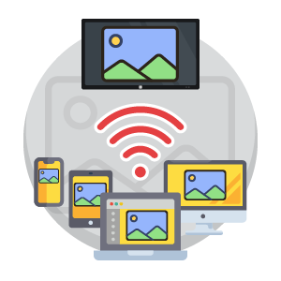

Aktualizacje oprogramowania monitora poprzez internet (Over-the-Air) sprawiają, że zawsze będzie on otrzymywał najnowsze funkcje i aplikacje wprowadzane z czasem. Użytkownik z łatwością sam zainstaluje aktualizację kiedy będzie dostępna przez co nie ominą go przyszłe zmiany.

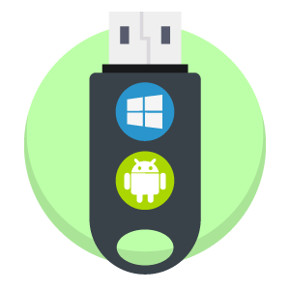Nowa wersja narzędzia do nanoszenia notatek umożliwia już nie tylko nanoszenie notatek na dowolny obraz czy korzystanie z monitora jak z tablicy interaktywnej, ale wyposażona jest także w dodatkowe narzędzia pomagające w prezentacjach, lekcjach i spotkaniach np. stoper,

minutnik, reflektor i system do głosowania.

Dzięki unikalnemu rozwiązaniu, jakim są współdzielone porty USB na froncie monitora, raz podłączona pamięć USB będzie dostępna zarówno w systemie Android, jak i wbudowanym komputerze OPS bez potrzeby przekładania pomiędzy portami.



Narzędzie do głosowania wywoływane z dostępnego na każdym źródle podręcznego paska skrótów pozwala na zadanie dowolnego pytania, zebranie odpowiedzi i ich szybkie omówienie. I to niezależnie od tego, czy wyświetlana jest prezentacja, przeglądarka w systemie Android czy obraz z zewnętrznego źródła jak laptop.



Funkcje blokowania monitora to rozwiązanie dedykowane dla środowiska szkolnego oraz sprawdzające się w zatłoczonych miejscach. USB Disk Lock pozwala zablokować monitor i odblokować jedynie po podłączeniu klucza (pamięci USB) z odpowiednim plikiem odblokowującym. Aplikacją do blokowania monitora zabezpieczymy go podobnie jak telefon na kod. Jedno i drugie rozwiązanie zabezpiecza sprzęt i dostępne na nim dane przed niepożądanym użyciem.





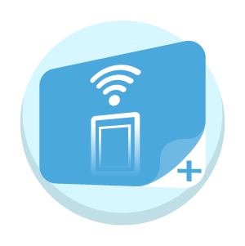Poza oprogramowaniem Note do monitora dołączone są dwa kolejne programy: Connect i Capture. Pierwszy służy komunikacji między urządzeniem mobilnym a komputerem PC i pozwala m.in. na przesyłanie obrazu w obie strony i kontrolowanie prezentacji. Sprawia to, że zdalna kontrola monitora z poziomu komputera jest prosta i intuicyjna.

Monitory Avtek TouchScreen posiadają w zestawie interaktywne oprogramowanie Note dla systemu Windows, które pozwala zarówno na przygotowanie lekcji, jak i obsługę biznesowej prezentacji. Note obsługuje ten sam format plików co aplikacja białej tablicy w systemie Android, dzięki czemu ten sam plik można zacząć edytować na monitorze, a następnie dokończyć w aplikacji Note w systemie Windows.



Capture to przydatne narzędzie do nagrywania i edycji prezentacji czy wykładów. Pozwala na nagranie pulpitu komputera Windows i obrazu z podłączonej kamery (lub obu jednocześnie). Capture oferuje również szybką edycję materiałów, które w postaci jednego pliku wideo można zapisać, wysłać do chmury lub opublikować w serwisach takich jak YouTube.



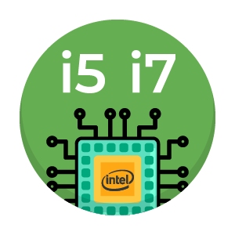Monitory interaktywne idealnie sprawdzają się w scenariuszach o zróżnicowanych wymaganiach, dlatego komputery OPS dostępne są w kilku wariantach. W edukacji oraz do podstawowych zastosowań idealny będzie oszczędna i3. Dla bardziej zaawansowanych aplikacji przeznaczone są wersje i5, a do najbardziej profesjonalnych zastosowań niezwykle wydajny Intel i7.

# UWAGA: MONITORY AVTEK TOUCHSCREEN 6 LITE NIE SĄ PRZEZNACZONE DO PRACY W POZIOMIE (TRYB STOŁU INTERAKTYWNEGO).



[**Oprogramowanie Note**](http://cdn.vidis.pl/download/Avtek/Software/Note3_Avtek.zip)[**Oprogramowanie Connec**](http://cdn.vidis.pl/download/Avtek/Software/Connect_Avtek.zip)**t** [**Oprogramowanie Capture**](http://cdn.vidis.pl/download/Avtek/Software/Capture_Avtek.zip)

 **SPECYFIKACJA** 

**Dane techniczne**

|  |  |
| --- | --- |
| **Producent** | **Avtek** |
| **Technologia dotyku** | **Podczerwień** |
| **Przekątna** | **75"** |
| **Jasność** | **400 cd/m2** |
| **Rozdzielczość panelu** | **3840 x 2160** |
| **Czas reakcji** | **8 ms** |
| **Kontrast** | **4000:1** |
| **Wyświetlane kolory** | **1,07 mld** |
| **Kąt widzenia** | **178°** |
| **Żywotność panelu** | **50.000 h** |
| **Grubość wzmocnionej szyby** | **4 mm** |
| **Rozdzielczość dotyku** | **32768 x 32768 punktów** |
| **Sposób obsługi** | **Palec lub dowolny inny przedmiot** |
| **Połączenie z komputerem** | **USB** |
| **Wejścia wideo** | **3 x HDMI**  **VGA (D-Sub15)** |
| **Wejścia audio** | **mini jack 3.5 mm** |
| **Wyjście audio** | **mini jack 3.5 mm SPDIF** |
| **Porty komunikacyjne** | **RJ-45 RS232**  **3 x USB 2.0**  **3 x USB 3.0**  **2 x USB Touch Slot OPS** |

|  |  |  |
| --- | --- | --- |
|  | **Wbudowane głośniki** | **2x 10 W** |
| **Wymiary monitora** | **1710 x 1022 x 89 mm** |
| **Wymiary opakowania** | **1860 x 1140 x 280 mm** |
| **Waga** | **53.1 kg** |
| **Waga (z opakowaniem)** | **69.9 kg** |
| **Rozstaw otworów montażowych** | **800 x 400** |
| **Zużycie prądu (Max.)** | **150 W Standard / 350 W Max.** |
| **Zużycie prądu (Stand-by)** | **< 0.5 W** |
| **Dodatkowe funkcje** | **Android OS**  **Menu dotykowe OSD Slot OPS**  **USB Media Player**  **Aplikacja do nanoszenia notatek Narzędzie do prowadzenia głosowania Notowanie na dowolnym źródle**  **Oprogramowanie Windows kompatybilne z aplikacją do nanoszenia notatek**  **Wgranie własnego logo**  **Wyświetlanie komentarzy tekstowych na ekranie przez uczestników Zmiana nazwy źródła sygnału**  **Komunikacja Bluetooth Komunikacja Wi-Fi** |
| **Dołączone akcesoria** | **Pilot z bateriami Przewód audio (5 m) Przewód USB (5 m) Przewód zasilający (3 m)**  **Uchwyt montażowy ścienny**  **Płyta CD lub pendrive z oprogramowaniem i sterownikami Skrócona instrukcja obsługi**  **Moduł WiFi/Bluetooth Pisaki (2 szt) Przewód HDMI (3 m)** |
| **Akcesoria opcjonalne** | **mobilny stojak** |
| **Gwarancja** | **3 lata z możliwością płatnego rozszerzenia do 5 lat** |
|  | | |
|  | | |

